Intro
Notre système est basé sur l'équation de la chaleur :
$$m.C_{p}.\frac{dT(t)}{dt}+ h_{c}.S.T(t)=P\left(t\right)+ h_{c}.S.T_{a}(t)$$
- m : masse de la plaque chauffante
- C_{p} : capacité thermique spécifique
- h_{c} : coefficient de transfert de chaleur par convection
- S : surface de confinement des pertes de chaleur
- T(t) : température en fonction du temps
- P(t) : puissance d'entrée en fonction du temps
- T_{a} : température ambiante

Ensuite, nous effectuons des tests de chauffage et de refroidissement, en mesurant à chaque instant la résistance de la thermistance pour en calculer la température grâce à l'équation $T\left(r\right)= \frac{1}{\frac{1}{T_{0}}+\frac{1}{β}.ln(\frac{r}{R_{0}})}$ , étant β constante bêta utilisée dans les équations de thermistance NTC, T₀ et R₀ valeurs de références (Pendant le chauffage, V = 12 V a été utilisé) 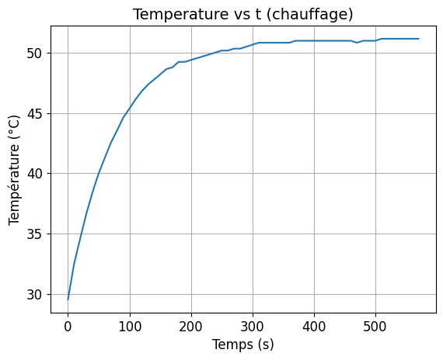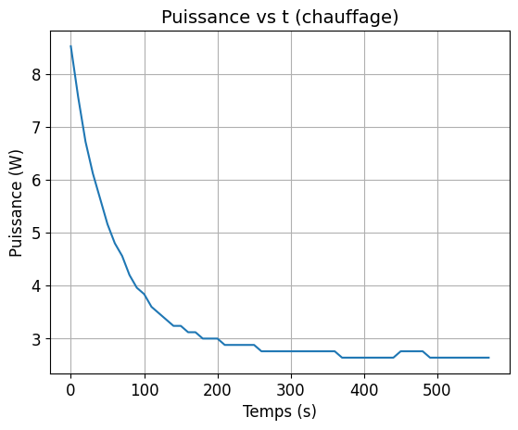

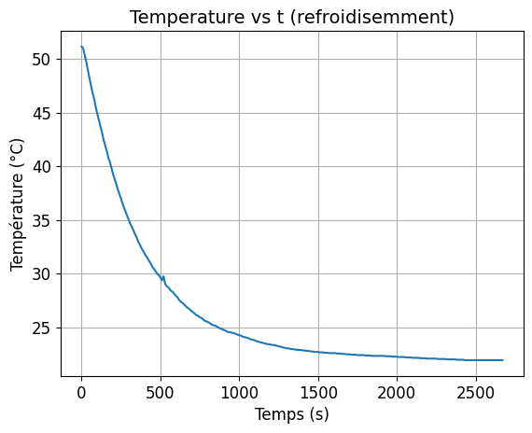

Estimation des paramètres
Nous avons utilisé l'équation de refroidissement pour calculer les paramètres, car nous travaillons ainsi avec une équation différentielle linéaire à coefficients constants car il n'y a pas de terme de puissance. Nous regroupons également les coefficients inconnus, m.C_{p} et h_{c}.S, pour avoir deux inconnues, a = m.C_{p} et b = h_{c}.S, au lieu de 4. L’équation résultante est donc $a.\frac{dT(t)}{dt}+ b.T\left(t\right)=b.T_{a}(t)$, et sa solution est $T\left(t\right)=\left(T_{max}-T_{a}\right).e^{-\frac{b.t}{a}}+T_{a}$, étant T_{max} la température maximale atteinte pendant le chauffage.
Le facteur a/b est la constante de temps τ, et en développant l'expression précédente on arrive à $τ= \frac{t}{log⁡(\frac{T_{max}-T_{a}}{T-T_{a}})}$
Sachant que T(τ) = 0,63.T_{fin} et en observant les valeurs de la courbe de refroidissement, τ = 533.47s a été déterminé
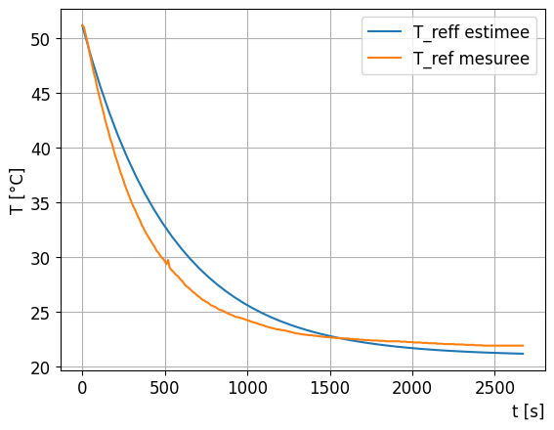
Lors du chauffage, la température tend vers 50°C, donc δT/δt= 0, alors a.δT/δt +b.(T-T_{a})=P_{e}, en prenant la limite δT 0, on obtient $b=\frac{P_{e}}{T-T_{a}}$ = 0.0875W/K et on peut calculer a = τ*b = 46.67Ws/K.
Nous utilisons cette équation pour modéliser la variation de température pour une puissance d'entrée fixe de 14 W, ainsi que la variation de la résistance de la plaque en fonction de la température.
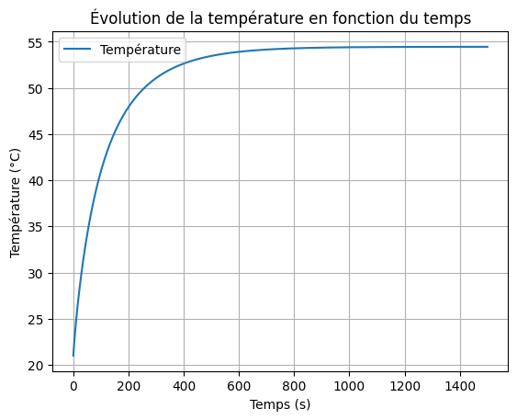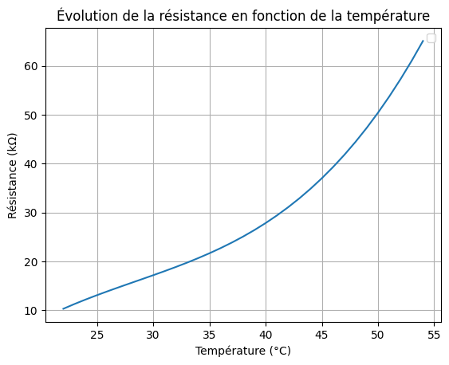
Une fois les paramètres obtenus, les valeurs de gain ont commencé à être testées pour effectuer un contrôle PID, obtenant finalement K_{P}= 8.1785, K_{I} = 0.14733 et K_{D} = 0 (Nous avons confirmé l'obtention d'une bonne réponse sans contrôle dérivé). Le contrôle a été modélisé à partir de ces valeurs pour différentes températures de consigne.
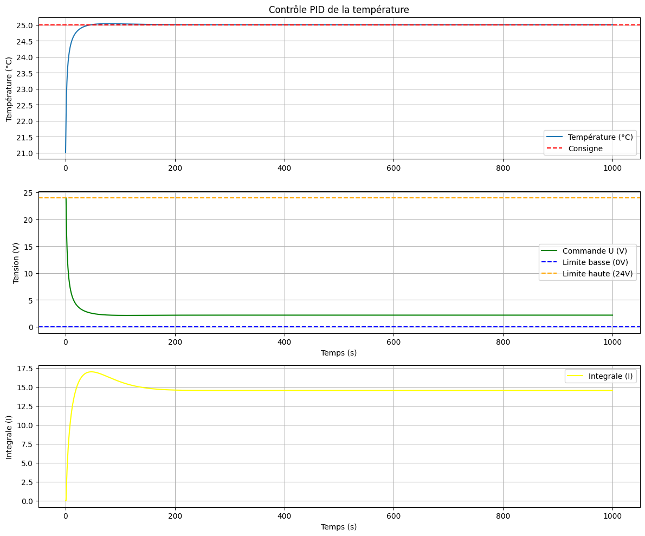
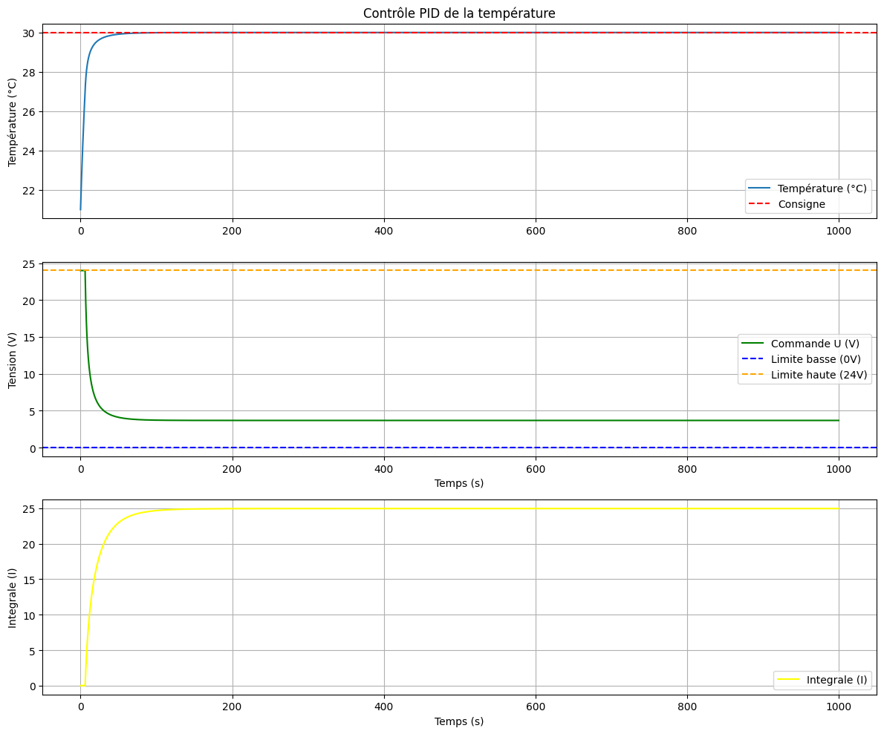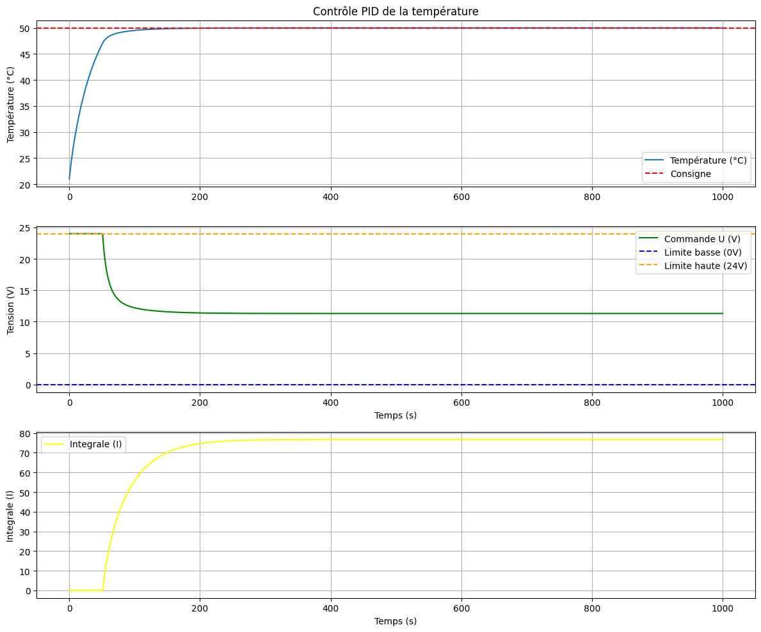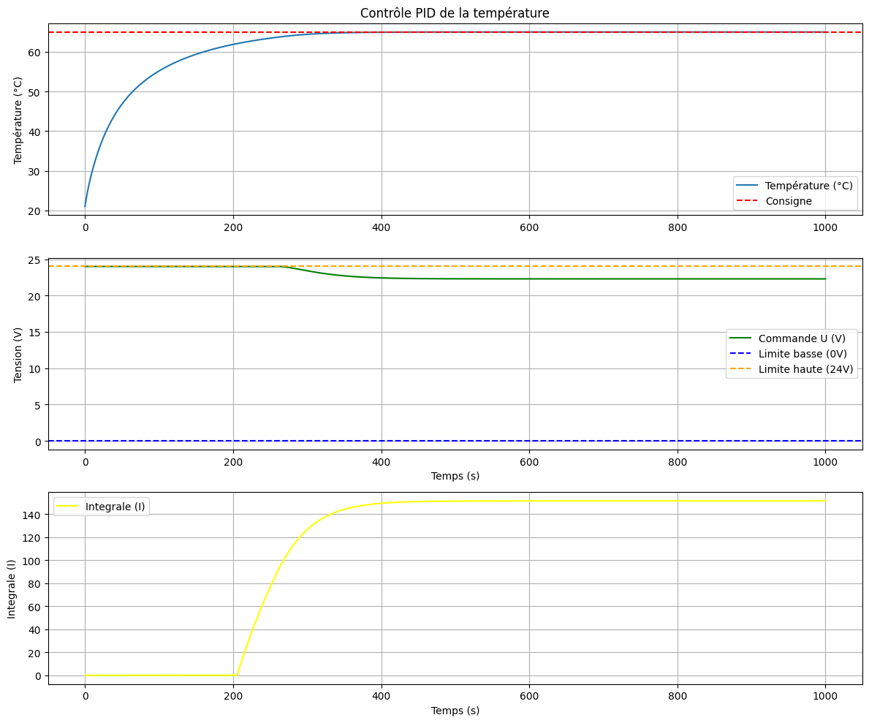
Nous vérifions que la température maximale réalisable avec la puissance utilisée est

